同济大学计算机系

计算机组成原理实验报告



学 号 2152809
姓 名 曾崇然
专 业 计算机科学与技术
授课老师 张冬冬老师

- 实验内容
通过编写几个汇编小程序来熟悉常用的MIPS汇编指令，并学习MARS模拟器的使用。小程序具体包括：
  - Fibonacci 数列：将$2,$3 寄存器初始化为 fibonacci 数列的前两个数 0，1；$4 为数列中所需得到的数字的序号（$4=4 即表示得到第四个 fibonacci 数）；最后得到的结果存入$1
  - 将一串数列输入$2-$6，用冒泡排序算法对其进行排序
  - 运用布斯乘法算法实现两个数的乘法，结果用两个寄存器表示
- 模块建模
汇编指令代码：
Fibonacci数列：
.text
main:
li $2,0#Fibonacci数列的第1项
li $3,1#Fibonacci数列的第2项
li $4,2#所要计算的Fibonacci数列的项
li $5,2#计数器
beq $4,1,patch
judge:
beq $5,$4,end#判断是否到指定项
bne $5,$4,caculate
caculate:
add $6,$2,$3
move $2,$3
move $3,$6#计算下一项
addi $5,$5,1#计数器加1
j judge
patch:
li $3,0
end:
move $1,$3
li $v0,10
syscall

冒泡排序：
.text
main:
li $2,10
li $3,11
li $4,2
li $5,6
li $6,2#5个待排序的数
li $7,0#计数器
li $8,0#存放比较结果
li $9,0#交换的中间寄存器
loop:
beq $7,6,end
addi $7,$7,1
comp_23:
slt $8,$2,$3
beq $8,1,comp_34
move $9,$2
move $2,$3
move $3,$9
comp_34:
slt $8,$3,$4
beq $8,1,comp_45
move $9,$3
move $3,$4
move $4,$9
comp_45:
slt $8,$4,$5
beq $8,1,comp_56
move $9,$4
move $4,$5
move $5,$9
comp_56:
slt $8,$2,$3
beq $8,1,loop
move $9,$5
move $5,$6
move $6,$9
j loop
end:
li $v0,10
syscall

Booth乘法：
.text
main:
li $2,5#被乘数
li $3,5#乘数
li $4,0#用$4来表示R0(前x位)
move $5,$3#用$5来表示R1(中间y位)
li $6,0#辅助位Z
li $7,0#计数器
li $8,0#移位辅助1
li $9,0#移位辅助2
loop:
beq $7,32,end
addi $7,$7,1#循环32次
andi $8,$5,0x00000001
andi $9,$6,0x80000000
beq $8,0x00000000,choice0
beq $8,0x00000001,choice1
choice0:
beq $9,0x00000000,case3
beq $9,0x80000000,case1
choice1:
beq $9,0x00000000,case2
beq $9,0x80000000,case3#检查R1的最后1位和Z，进行跳转
case1:
addu $4,$4,$2
j move_bit#01情况
case2:
subu $4,$4,$2
j move_bit#10情况
case3:
j move_bit#00或者11情况
move_bit:
srl $6,$6,1
andi $8,$5,0x00000001
beq $8,0x00000001,change_Z
bne $8,0x00000001,set_R1
change_Z:
addi $6,$6,0x80000000#移位Z，同时将R1最低位赋给Z
set_R1:
srl $5,$5,1
andi $8,$4,0x00000001
beq $8,0x00000001,change_R1
bne $8,0x00000001,set_R0
change_R1:
addi $5,$5,0x80000000#移位R1,同时将R0最低位赋给R1最高位
set_R0:
sra $4,$4,1#算术移位R0
j loop
end:
li $v0,10
syscall
- 实验结果
Fibonacci数列：
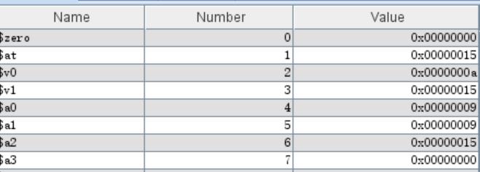
我输入的计算第九项，可以看到结果被正确计算出后放进了1寄存器中
冒泡排序：
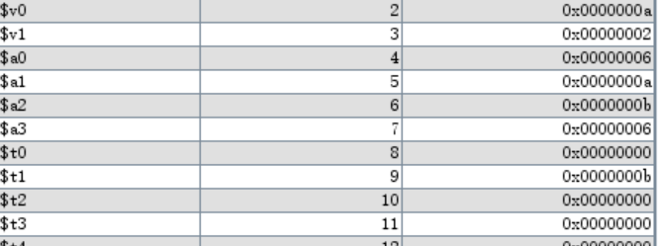
我输入的5个待排序是数是10，11，2，6，2.可以看到在对应的寄存器中已经按照顺序排序（2号寄存器因为程序结束的需要所以在排好序之后放入了其它值）
Booth乘法：
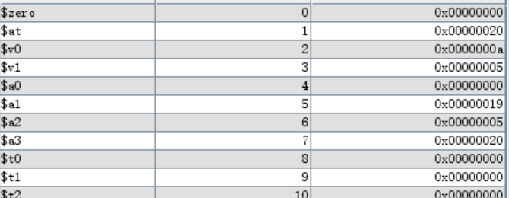
我输入的乘数和被乘数位5和5，可以看到计算结果被计算出来存储在了4号和5号寄存器中

